Pour préparer l’examen de juin 18 Biologie sciences de base

Question 1 :

A la suite d’une contamination par des bactéries pathogènes (qui provoquent une maladie), on étudie la réaction de la personne contaminée en effectuant des prélèvements réguliers de son sang. Dans ces échantillons de sang prélevés, on mesure la quantité d’antigènes et d’anticorps présents. Les résultats sont donnés par les deux graphiques ci-dessous.

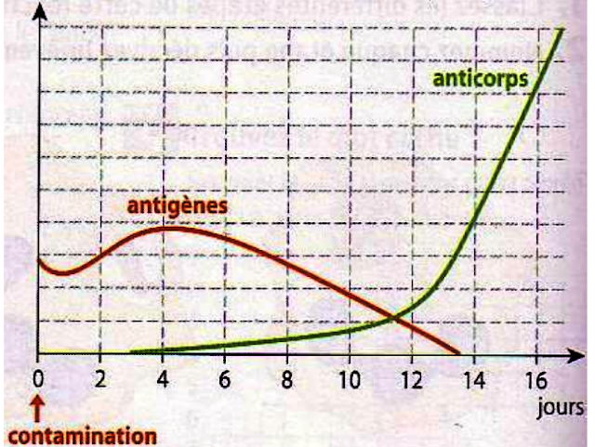

1. Nommer les 2 variables portées par l’axe des ordonnées (axe vertical).

2. Titrer ces 2 graphiques.

3. Déterminer le moment où l’infection est maximum. Justifier votre réponse.

4. Décrire l’évolution du taux d’anticorps présents dans le sang.

5. Déterminer le moment où la production d’anticorps est suffisante pour permettre la guérison de cette personne. Justifier votre réponse.

6. Déterminer le moment où cette personne est complètement guérie? Justifier votre réponse.

Question 2

Le graphique ci-dessous montre l’évolution de la concentration en anticorps (en grammes par litre de sang) chez le nourrisson de la naissance jusqu’à l’âge de 12 mois. Une partie des anticorps du nourrisson est transmise par la mère et une autre partie est fabriquée par son organisme.

Par ailleurs, ce graphique montre que pour que le nourrisson soit capable d’assurer seul son immunité, il lui faut une concentration minimale en anticorps supérieure à 2,5 grammes par litre (g/l) de sang.

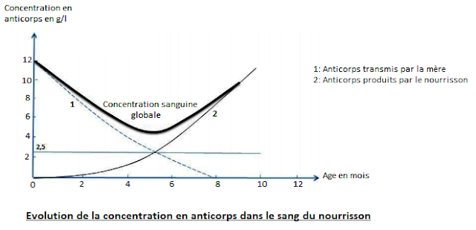

A partir du graphique :

1. Décris comment évolue la quantité d’anticorps transmis par la mère au nourrisson.

2. Décris comment évolue la quantité d’anticorps produits par le nourrisson.

3. Indique l’âge à partir duquel les anticorps produits par le nourrisson lui permettent d’assurer son immunité.

Question 3

En jouant au football avec ses camarades, Pierre est tombé et s'est écorché le genou. Voulant rentrer rapidement chez lui, il a juste enlevé le sang avec de l'eau. Le lendemain, le genou était gonflé et rouge.

1- Expliquer à l'aide de vos connaissances le gonflement et la rougeur du genou.

2- Expliquer la réaction de l'organisme.

3- Décrire ce qu’il aurait dû faire pour éviter cette inflammation.

Question 4

Voici une série de documents qui illustrent un cas d’aménorrhée (absence de règles), tu es professeur de biologie et tu dois expliquer ce chapitre à tes élèves de 5e, comment t’y prends-tu ?

Rédige un texte style notes de cours pour préciser le cas étudié.

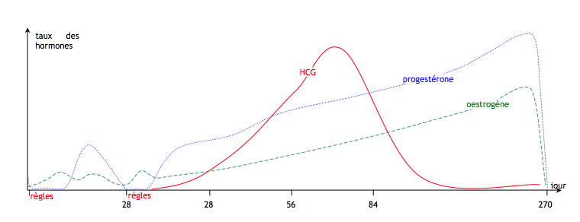**Précise** le rôle des hormones vue en classe et ce qu’il se passe dans le corps de la femme au niveau des composants de son appareil reproducteur et **compare** le cas général avec ce cas précis.

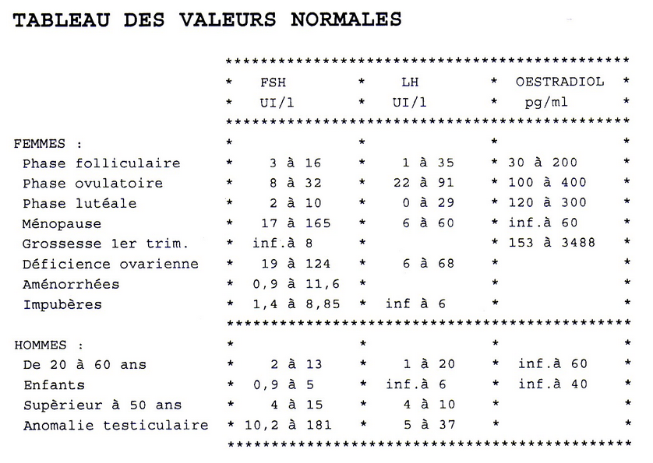

L'hormone HCG ou béta-HCG (de l'anglais Human Chorionic Gonadotropin) est une hormone sécrétée pendant la grossesse. Elle a un rôle bien particulier, et son dosage permet de révéler une multitude d'éléments, en rapport ou non avec la grossesse.

Qu'est-ce que l'hormone HCG et quel est son rôle?

L'hormone HCG est sécrétée au moment de la nidation, c'est à dire au moment où l'embryon se fixe dans la paroi utérine, par ce qui deviendra le placenta. Son rôle est de maintenir le corps jaune.

document extrait de <http://album.aufeminin.com/album/794763/grossesse-3-18831023.html>

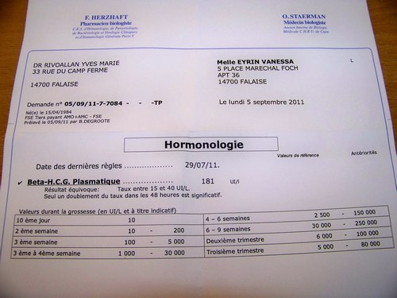

Question 5

Voici un schéma extrait d’un site scolaire <http://www.intellego.fr/soutien-scolaire--/aide-scolaire-svt/3-schemas-du-controle-hormonal-du-fonctionnement-de-l-appareil-genital-masculin/37930>, page visitée le 5 juin 2015, qui montre la gestion de la reproduction chez les hommes.

**Explique** ce qui se passe chez un homme, **précise** le rôle des différentes hormones.

En quoi consiste la rétroaction négative ?

Si un homme est stérile quel pourrait être son souci hormonal ?

